# Лабораторная работа №9

# Тема работы: Разработка алгоритмов и программ обработки двумерных массивов

# Цель работы: Сформировать умения разрабатывать и тестировать программы обработки двумерных массивов

**Оснащение рабочего места:** ПК, VS, методические указания для проведения лабораторных работ, индивидуальные задания на ЛР

**Краткие теоретические сведения**

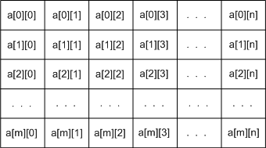Двумерный массив — это обычная таблица, со строками и столбцами. Фактически двумерный массив — это одномерный массив одномерных массивов. Структура двумерного массива, с именем *a*, размером *m* на *n* показана ниже (см. рисунок 17).

Рисунок 17 — Двумерный массивы в С++

где, *m* — количество строк двумерного массива; *n* — количество столбцов двумерного массива;

*m* х *n* — количество элементов массива.

Наиболее распространенный синтаксис объявления двумерного массива:

/*тип данных*/ /*имя массива*/[/*количество строк*/][/*количество столбцов*/];

Примеры инициализации двумерного массива:

* способ 1:

int arr[5][3];

* способ 2:

int arr[5][3] = { {4, 7, 8}, {9, 66, -1}, {5, -5, 0}, {3, -3, 30}, {1, 1, 1} };

В последнем случае представление массива и обращение к элементу массива имеет вид, показанный на рисунке

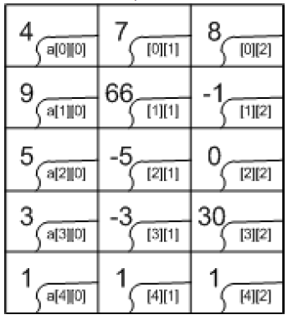

**Порядок выполнения работы**

1. Ознакомиться с краткими теоретическими сведениями
2. Ознакомиться с поставленной задачей на ЛР

# ЗАДАНИЯ

Нечетные компьютеры:1,3,5,7,9,11,13

Четные компьютеры: 2,4,6,8,10,12,14

Написать программу по обработке двухмерного массива. Размеры массива *n*, *m* и значения элементов массива вводятся с клавиатуры.

1. Определить количество строк, не содержащих ни одного нулевого элемента.

2. Определить количество столбцов, не содержащих ни одного нулевого элемента.

3. Определить количество столбцов, содержащих хотя бы один нулевой элемент.

4. Определить произведение элементов в тех строках, которые не содержат отрицательных элементов.

5. Определить сумму элементов в тех столбцах, которые не содержат отрицательных элементов.

6. Определить сумму элементов в тех строках, которые содержат хотя бы один отрицательный элемент.

7. Найти сумму элементов в тех строках, которые содержат хотя бы один отрицательный элемент.

8. Найти сумму элементов в тех столбцах, которые содержат хотя бы один отрицательный элемент.

9. Найти сумму модулей элементов, расположенных ниже главной диагонали.

10. Найти сумму модулей элементов, расположенных выше главной диагонали.

11. Найти количество строк, среднее арифметическое элементов которых меньше введенной с клавиатуры величины.

12. Найти номер первой из строк, содержащих хотя бы один положительный элемент.

13. Определить номер первого из столбцов, содержащих хотя бы один нулевой элемент.

14. Найти номер первого из столбцов, не содержащих ни одного отрицательного элемента.

1. Решить программным способом поставленную задачу
2. Составить отчёт по выполненной ЛР

**Содержание отчета:**

1. Титульный лист (см. образец отчёта)
2. Наименование и цель работы.
3. Задание на ЛР
4. Скопированный код из VS.
5. Скриншот выполненной программы
6. Ответы на контрольные вопросы.
7. Выводы по работе.

**Контрольные вопросы**

1. Правила организации вложенных циклов.
2. Особенности организации двумерных массивов: понятие массива в языке С++, описание массива в программе, представление элементов массива в памяти, обращение к элементам массива.